ТИПЫ СЕМЕЙНОГО ВОСПИТАНИЯ

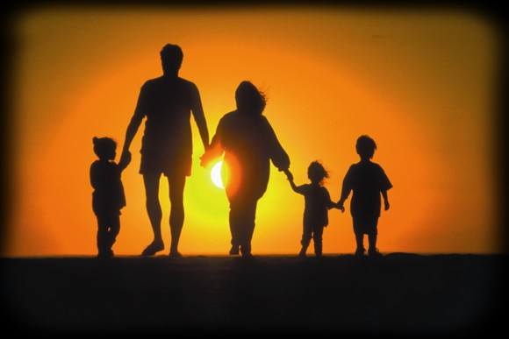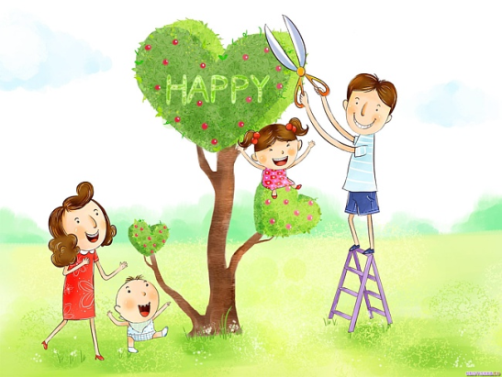
Семье принадлежит основная роль в формировании нравственных начал, жизненных принципов ребенка.
Родители - первые воспитатели - имеют самое сильное влияние на детей. Еще Ж.-Ж. Руссо утверждал, что каждый последующий воспитатель оказывает на ребенка меньше влияния, чем предыдущий. Родители являются предыдущими по отношению ко всем остальным; воспитателю детского сада, учителю начальных классов и учителям-предметникам. Им самой природой отдано преимущество в воспитании детей. Обеспечение семейного воспитания, его содержательные и организационные аспекты являются вечной и очень ответственной задачей человечества.
Тип семейного воспитания, как интегративная характеристика родительских ценностных ориентаций, установок, эмоционального отношения к ребенку, уровня родительской компетентности – является значительным фактором становления «Я» в детском возрасте, определяет развитие ребенка, его позицию по отношению к миру.
Гиперсоциальное воспитание, или “правильные родители”
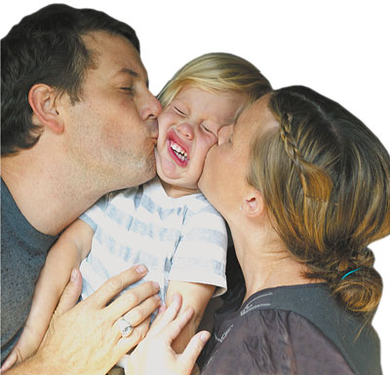
Гиперсоциальный тип воспитания в семье не вызывает у окружающих недоумения, напротив, всячески поддерживается и одобряется. Соседи, воспитатели, родственники будут восхищаться хорошо воспитанным ребенком: всегда поздоровается и не забудет попрощаться, подаст стул и с готовностью почитает стишок, никогда не будет докучать криком и беготней, да и белые носочки, надетые с утра, останутся такими же до самого вечера. Лишь немногие оценив все опытным глазом профессионала или же прислушавшись к собственным чувствам, подумают: “Что-то здесь не так, уж больно он “правильный”, как будто не ребенок вовсе, а маленький “старичок”.
Сделали ребенка таким родители, движимые “благими намерениями” и знаниями, почерпнутыми из многочисленных книг. Еще до рождения ребенка был подготовлен “план” его развития, в котором родители четко определили основные “вехи”: “плавать раньше, чем ходить”, ясли с полутора лет, кружки, секции те, что попрестижнее, гимназия с иностранными языками и желательно экстерном, институт… План может быть разным, в зависимости от того, что попадает в зону жизненных ценностей родителей – спорт, бизнес, политика, здоровый образ жизни.
Подобным образом поступают многие родители, но немногие одержимы выполнением задуманного. Жизнь ребенка с самых первых дней подчинена строгим правилам. Неукоснительно соблюдается режим, дисциплина, много внимания уделяется привитию норм поведения. Методы воспитания не слишком разнообразные: контроль, поощрение, наказание, но вот в рамках этого родители бывают очень изобретательны. Чего только стоят оценки за послушание, графики поведения, баллы, деньги, подарки и их лишение, суммирование проступков и требование публичного раскаяния. Все это применяется не к отбившемуся от рук подростку, а к маленькому еще ребенку, который психологически не готов быть “правильным”. Ребенок лишен права выбора, и его собственные наклонности и желания в расчет не принимаются. Очень скоро ребенок начинает понимать, что, для того, чтобы быть любимым, надо быть послушным. В разряд запрещенных попадают чувства злости, обиды, страха. Да и радоваться можно только в рамках дозволенного, не очень шумно и придерживаясь норм поведения. Любовь становится разменной монетой : скушал кашу - любим, не скушал - не любим, и так во всем.
Детский сад привлекает гиперсоциальных родителей наличием все тех же правил и дисциплинарных норм. Учреждение выбирается тщательно, предпочтение отдается тому, где много дополнительных развивающих занятий и детям почти некогда играть. Та же схема повторяется, когда ребенок дорастет до школы.
Последствия гиперсоциального воспитания не всегда заканчиваются трагически. Но люди, выросшие в подобных семьях, зачастую испытывают проблемы в построении взаимоотношений, общении. Их категоричность и наличие твердых принципов, приемлемые в деловой обстановке, не позволяют построить теплые семейные отношения.

Эгоцентричное воспитание, или все для ребенка
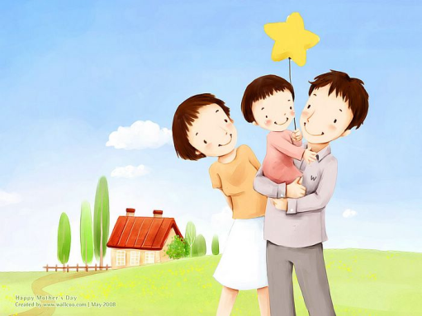
Может ли родительской любви быть слишком много? Наверное, нет, но вот ее чрезмерные проявления с одновременным игнорированием интересов окружающих – суть эгоцентрического типа воспитания. Ребенок воспринимается родителями как сверхценность, смысл жизни, кумир, которому подчинен весь уклад жизни семьи. В семье для ребенка нет понятия режима, дисциплины, слово “нельзя” произносится крайне редко, да и то так неуверенно, что ребенку ничего не стоит превратить его в “можно”. Иногда родители предпринимают попытки ввести какие-либо ограничения или даже наказать ребенка, но очень скоро чувство вины заставляет их пожалеть о содеянном: “Ну, он же еще маленький и не понимает, что нехорошо брать без разрешения и портить чужие вещи, доставлять неудобство окружающим своим криком, беготней, капризами”. Окружающие – и дети, и взрослые, столкнувшись с таким царьком, почему-то отказываются играть роль подданных, и то, что дома вызывает восторг, воспринимается в лучшем случае равнодушно. Любые попытки кого-то со стороны – родственников, знакомых, воспитателей – дать понять, что такое воспитание ошибочно, встречаются с недоумением: “Ведь мы же любим своего ребенка и хотим, чтобы у него было счастливое детство!” Они искренни в своих желаниях, им действительно хорошо; роль жертвующих всем ради ребенка родителей они взяли на себя добровольно и рады ее исполнять, какое бы безумство не придумало их дитя.
В такой семье у ребенка обязательно выявят какой-нибудь “талант” и будут развивать его всеми силами. На это уйдет много времени, денег. И, может быть, родители будут отказывать себе в самом элементарном, с легкостью покупая для ребенка все, что считают необходимым для его развития.
Эгоцентрический тип воспитания трудно представить в многодетной семье, В основном это семьи, в которых растет один ребенок, окруженный большим количеством взрослых. Часто подобное отношение к ребенку привносится бабушкой, когда появление внука или внучки придает ее жизни новый смысл.
В жизни людей, обожаемых в детстве, нередко случаются стрессы и трагедии. Та ситуация, с которой другие справляются быстрее, может у этого человека вызвать депрессию или нервный срыв. Детские иллюзии по поводу того, что все тебя любят, оборачиваются недоумением и разочарованием. Неприспособленность к жизни может выражаться в абсолютном неумении заботиться о себе, не говоря уже об окружающих. Когда у таких людей появляются дети, они могут повторить в воспитании родительский сценарий или, напротив, будут равнодушными, безучастными, капризными, если воспримут малыша как соперника. Единственная возможность научиться гармонично жить с окружающими – это усвоить элементарные уроки типа “умей делиться”, “думай о ближнем”, “радуйся от того, что доставил другому радость”. Лучше, чтобы они были освоены в детстве, чтобы безраздельная родительская любовь не обернулась болью.
Тревожно-мнительное воспитание, или любить - значит бояться
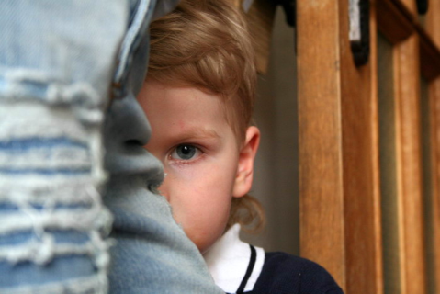
Ничто так сильно не терзает душу родителей, как страх за своего ребенка. Подобное состояние часто встречается у родителей, дети которых впервые идут в садик, в новую школу, едут в лагерь или на дачу, ложатся в больницу или просто уезжают погостить. Это естественная тревога, обусловленная ситуацией, переживаниями за ребенка, нарушением привычного образа жизни. Почти все родители переживают подобное, но со временем тревога проходит, страх за ребенка исчезает или возникает редко. Жизнь входит в свою колею. Но бывает и по-другому. Страх за ребенка рождается вместе с его появлением, а иногда даже и раньше. Страх и любовь сливаются воедино, тревожные мысли одолевают постоянно, даже когда нет никакой угрозы жизни, здоровью и благополучию малыша. С ребенка не спускают глаз, даже когда он подрос и может обходиться без этого. Обычные заболевания в таких семьях вызывают панику. Очень часто такие мамы обращаются к специалистам с вопросом: “ А это нормально, с ним все в порядке?”
Родители, которые воспринимают окружающий мир, как враждебный и полный сложностей, стремятся подготовить своего ребенка к “тяготам жизни”. Его рано начинают обучать чему- либо, досконально готовят к поступлению в школу. Иногда в ожидании предстоящих трудностей они не замечают, что наносят вред ребенку сами уже сейчас.

К описанным вариантам поведения можно отнести мнительность и подозрительность. Не имея на то оснований, женщина не отпускает своего ребенка на улицу, из-за того, что его может украсть маньяк. Особенно тяжело приходится ребенку, если под одной крышей с семьей живет такая же тревожная бабушка.
Где заканчивается грань заботы и разумной подстраховки и начинается перестраховка, основанная на страхах и мнительности? Ведь трагические случаи с детьми действительно случаются, и многие родители обвиняют себя в том, что относились ко всему слишком беззаботно. Но, как показывает практика, опекаемые дети тревожных родителей не реже, а может быть, даже чаще своих сверстников становятся жертвами несчастных случаев. Обусловлено это тем, что чрезмерная родительская опека делает их очень чувствительными к любому воздействию. Мамины установки на жизнь очень рано начинают приниматься ребенком как истина: раз мама за него боится, значит действительно должно что-то произойти. У него тоже возникают свои страхи: вампиров, страшных снов, взрослых парней – все как у других детей, но протекать они будут тяжело и с возрастом не исчезнут, а приобретут новую форму.
В поведении такой ребенок проявляет робость и подозрительность, неохотно идет на контакт с новыми людьми. Страхи вытесняют присущую детям любознательность, открытость. Как крайний вариант – невротическое состояние, которое переходит в невроз. Навязчивые движения или мысли, нарушение сна или ритуалы, которые появились в поведении ребенка, - верный признак того, что надо проанализировать все происходящее и обратиться к психологу.
Но бывает и по-другому. Ребенок очень рано начинает протестовать против попыток родителей оградить его от чего-то и становится упрямо-бесстрашным. Этот вариант еще больше изматывает тревожных родителей, и методы воспитания меняются: вместо опеки появляется строгий контроль, вводится жесткая система запретов, вслед за которой идет наказание, начинается война “кто кого”
Воспитание без любви
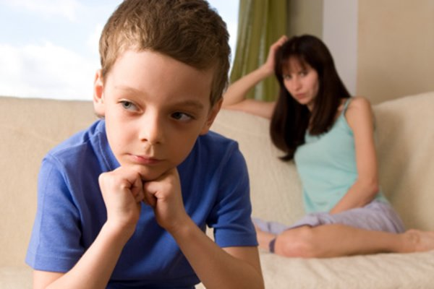
Не любить своего ребенка противоестественно. Любое общество вне зависимости от моральных принципов, вероисповедания, культуры с осуждением относится к матерям-“кукушкам”, к отцам, не признающим своих детей. Но брошенные, нелюбимые дети все же есть, а варианты родительского неприятия, именно о нем пойдет речь, могут встречаться в другом, менее выраженном виде.
Ребенок, который является для своих родителей источником разочарования и раздражения, даже внешне отличается от других детей. Не найдя проявлений любви у близких, он будет усиленно пытаться получить их от других взрослых: заискивающий взгляд, стремление угодить, понравиться, взять взрослого за руку, залезть на колени. Впрочем, бывает и по-другому. Малыш, с рождения не знающий ласки и нежности, напрочь отвергает что-то подобное со стороны взрослых. Его отношение к миру враждебно, он агрессивен, замкнут, безразличен. Все описанное относится к крайним вариантам проявления неприятия. Его можно наблюдать в социально неблагополучных семьях со стороны родителей, которые не читают книг, подобных этой, и вообще не задумываются о воспитании.
Между тем неприятие встречается и в обычных, внешне благополучных семьях. Причины самые разные: один из супругов против появления ребенка или семья находится на грани развода, материальные сложности, беременность не планировалась… Малыш появился на свет, и он уже нелюбим. Разочарование в ребенке может наступить и позже. Например, рождение девочки, когда все ждали мальчика, физический дефект, “некрасивость” ребенка, капризный, невротичный ребенок.
Иногда временно неприятие сменяется приятием и даже обожанием. Родители тоже меняются, “дозревают”, мудреют. Случайная ранняя беременность, тяжелые роды с осложнениями для матери могут затормозить родительские чувства.
Но бывает и по-другому. Внешне заботливые, “приличные” родители уделяют ребенку и время, и силы, но вот только методы воспитания вызывают недоумение. Постоянный контроль, всевозможные наказания – от физических до более тяжелых моральных, вслед за которыми может наступить прощение, но никогда нет раскаяния со стороны родителей. Им кажется, что с этим ребенком по-другому нельзя. Раздражение и досаду вызывает его поведение, внешний вид, поступки, привычки, черты характера. Ребенка называют “непутевым”, “безруким”, “рохлей”, “глупым”. Родители пытаются переделать ребенка, подогнать его под свой стандарт, который считают правильным.
Неприятие в семье может быть направлено на одного из детей, того, кто, по мнению родителей, проигрывает в сравнении с братом или сестрой. К счастью, неприятие редко бывает глобальным. Не любит ребенка отец, но обожает и жалеет мать, или тепло малышу подарит воспитательница, соседка, дальняя родственница.
Последствия такого воспитания всегда сказываются на характере, отношении к жизни, поведении ребенка, а в последующем – взрослого. Различного рода невротические проявления и неврозы – показатель того, что ребенка пытаются переделать, “ломают” его природу и лишают любви. Неосознаваемые, но очень сильные установки на
жизнь, которые формируются в детстве, не позволяют позже создать полноценную семью: “Любовь – это боль”, “Я не достоин любви”, “Мир мне враждебен”. Степень тяжести последствий зависит от степени неприятия и индивидуальных особенностей ребенка.
Итак,
Семья создает личность или разрушает ее, во власти семьи укрепить или подорвать психическое здоровье ее членов. Семья поощряет одни личностные влечения, одновременно препятствуя другим, удовлетворяет или пресекает личные потребности. Семья структурирует возможности достижения безопасности, удовольствия и самореализации. Она указывает границы идентификации, способствует появлению у личности образа своего “Я”. Семья подготавливает ребенка к жизни, является его первым и самым глубоким источником социальных идеалов, закладывает основы гражданского поведения.

